设计说明
目录
1 概述 1
1.1 编写目的 1
1.2 参考资料 1
1.3 术语和缩写词* 1
2 需求概述 1
3 结构设计 1
3.1 总体设计 1
3.2 功能分配 1
3.3 接口设计 1
3.4 数据结构设计 1
3.4.1 公共数据结构设计 1
3.4.2 数据库设计 2
3.4.3 数据结构同程序的关系* 2
3.5 出错处理设计* 2
3.6 其它* 2
4 类的设计 2
4.1 类1设计 2
4.1.1 功能说明 2
4.1.2 属性说明 2
4.1.3 公有方法说明 2
4.1.4 私有方法说明 2
4.2 类2设计 2
4.2.1 功能说明 2
4.2.2 属性说明 2
4.2.3 公有方法说明 2
4.2.4 私有方法说明 2
5 用例实现的设计 3
5.1 用例1设计 3
5.1.1 功能说明 3
5.1.2 界面设计 3
5.1.3 交互设计 3
5.2 用例2设计 3
5.2.1 功能说明 3
5.2.2 界面设计 3
5.2.3 交互设计 3

【注】本编写指南中带有“*”标志的表示可选部分，即在文档编写过程中可以依据实际项目的具体情况进行取舍，文档完成后这些“*”标记应该去掉。

1 概述

1.1 编写目的
本文档的编写目的是：详细定义医院门诊系统软件的总体功能；给出系统的结构设计和过程设计，作为程序编写的依据。

1.2 参考资料
[1]需求规格说明书标准[S].GB 856D-1988.
[2]窦万峰.软件工程方法与实践[M].北京：机械工业出版社，2016.10
[3]窦万峰.软件工程实验教程[M].北京：机械工业出版社，2016.11

1.3 术语和缩写词*
列出本文档中用到的专门术语的定义和缩写词，缩写词要给出中文译名和英文全称，常用的不需要定义。

2 需求概述
- 预约挂号
为解决患者排队等候的问题，采用除传统挂号方式外的预约挂号方式，主要功能包括：
（1）网上预约，系统自动为预约患者分配排队号，可通过手机端APP或PC端实现（APP方式为先），预约分为两种类型：专家预约和科室预约，专家预约需限制预约人数。
（2）排队情况查询，用于患者实时掌握排队人数。
（3）门诊挂号。
（4）分诊与叫号。患者到分诊台，扫描挂号单条形码，产生排队号，如果是专家预约，依据专家排队队列叫号并显示；如果是科室预约，则根据科室排队队列由系统根据开放就诊窗口动态分诊，并通过语音叫号。如果患者是预约客户，需要出示预约号、身份证等信息确认后，再产生有具有优先权的正式排队号，如果分诊时预约已过期，则按传统方式处理，依正常顺序产生排队号。
（5）预约取消，预约在挂号前患者可以取消，如预约未取消且多次放弃，加入黑名单（该功能为选做）。
（6）参数设置：配置开放窗口数据，专家出诊时间，预约起止时间等。

- 门诊处理
（1）病历编辑：实现病例的新增、编辑功能（注意，编辑功能一旦病人就诊完成即不可用），最好能支持病例模版。
（2）检验申请：帮助医生完成各种检查、检验申请单的书写工作。
（3）门诊处方：帮助医生完成处方的书写和编辑工作，希望能自动判断药房库存，可以自动计算药品费用。（注意，处方编辑功能一旦病人就诊完成即不可用）
（4）历史病历查询：查看病人以往的电子病历
- 收费划价
（1）划价收费。收费功能除支持现金方式外，预留微信或支付宝支付接口（该支付方式纳入分析设计，可以选做）
（2）门诊处方全退费：未做检查、治疗、取药时可以全退。
（3）门诊处方部分退费：对检查、治疗、处方中部分项目退费。
（4）收费员结算：收费员对本人的收费进行清算。
注意：
如果是退检验费，可以直接在收费窗口申请并完成。如果是退药费，分两种情况：如果已经领药，需要先在药房进行退药，药房经手人确认如果药品可退，记录退药信息并生成药品退费单，盖章后交由患者作为退费依据；如果没有领药，可凭缴费单直接在收费窗口请求退费。

- 药房领药
一旦缴费完成，信息即可推送到药房准备发药，以缩短患者等待时间。
- 配药，配药师从当前队列中取出处方，进行配药。
- 发药，药剂师审核所发药品数量、品名等信息，确认无误后发放药品。
- 退药，需求见前。
- 进度跟踪，患者可以通过显示屏实时看到自己的处方单的完成状态，如等待配药，正在配药，等待发药，正在发药等。
（详细说明见《需求说明》）。

3 结构设计

3.1 总体设计
绘制类图（Class Diagram），必要时辅以包图（Package Diagram）和组件图（Component Diagram）。
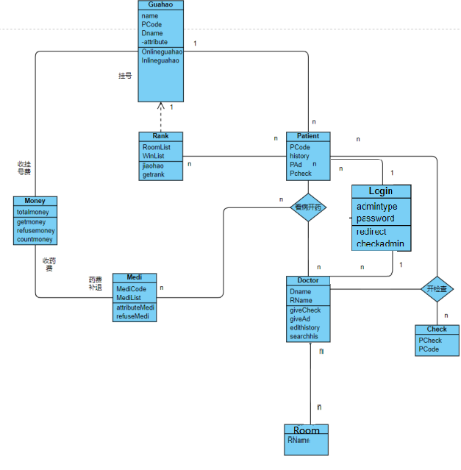
由Patient患者类储存患者信息，通过Guahao类实现线上线下挂号，并使用money类实现缴费。通过Rank类实现挂号后排号分科室，其中Rank类是依赖于Guahao类的，因为必须先挂号才能排号。然后用Doctor类储存医生信息，通过看病开药和开检查来与Patient类连接，并产生配药单和检查单，所以也联系到了Medi类和Check类。

3.2 功能分配
说明《需求分析》文档当中各个用例和类的对应关系，参见下图。
用例名 | 功能简述 | 参与类
预约挂号 | 患者通过预约挂号用例完成网上预约挂号的任务 | Guahao类  Patient类  Room类
门诊挂号 | 挂号台用门诊挂号用例完成给未预约的患者挂号的任务 | Guahao类  Patient类  Room类
分诊台排号 | 患者、分诊台通过分诊台排号用例完成给患者产生排队号的任务 | Rank类  Patient类
排队情况查询 | 患者通过排队情况查询用例完成即时查询排队情况的任务 | Rank类  Patient类
分诊台叫号 | 分诊台通过分诊台叫号用例完成组织患者有序就诊的任务 | Rank类  Patient类
病历编辑 | 医生通过使用病历编辑用例实现对患者病历的编辑 | Patient类  Doctor类
检验申请 | 医生通过使用检验申请用例完成开具患者检验申请的任务 | Patient类  Doctor类
开处方 | 医生通过使用开处方用例实现对患者开处方 | Patient类  Doctor类
历史病历查询 | 医生通过使用历史病历查询用例实现对患者病历的查询 | Patient类  Doctor类
划价收费 | 收费员根据病人处方进行检查、治疗、取药等项目的收费 | Money类  Patient类
门诊处方全退费 | 收费员退还所有项目费用 | Money类  Patient类
门诊处方部分退费 | 收费员退还部分项目费用 | Money类  Patient类
收费员结算 | 收费员对本人的收费进行清算 | Money类
配药 | 配药师根据处方配药 | Medi类  Patient类
发药 | 药剂师对配药进行审核并发药 | Medi类  Patient类
退药 | 药房经手人审核药品是否可退 | Medi类  Patient类
进度跟踪 | 患者可以通过显示屏实时看到自己的处方单的完成状态 | Medi类  Patient类
登录 | 系统根据用户状态选择给用户跳转患者界面或者是医生界面 | Login类  Patient类  Doctor类

3.3 接口设计
对和硬件及其他外部系统的接口进行说明。

3.4 数据结构设计

3.4.1 公共数据结构设计
Patient类中的PCode属于public，是唯一标识患者的标记变量
Medi类中的MediCode属于public，是唯一标识配药单的标记变量

3.4.2 数据库设计
对程序当中所采用的数据库相关的名称和标识符、在数据库当中的位置、定义、度量单位、格式和值域、敏感程度、数据项名、缩写词和代码，包括用于数据库的规格说明等进行定义。建议给出数据库表结构。
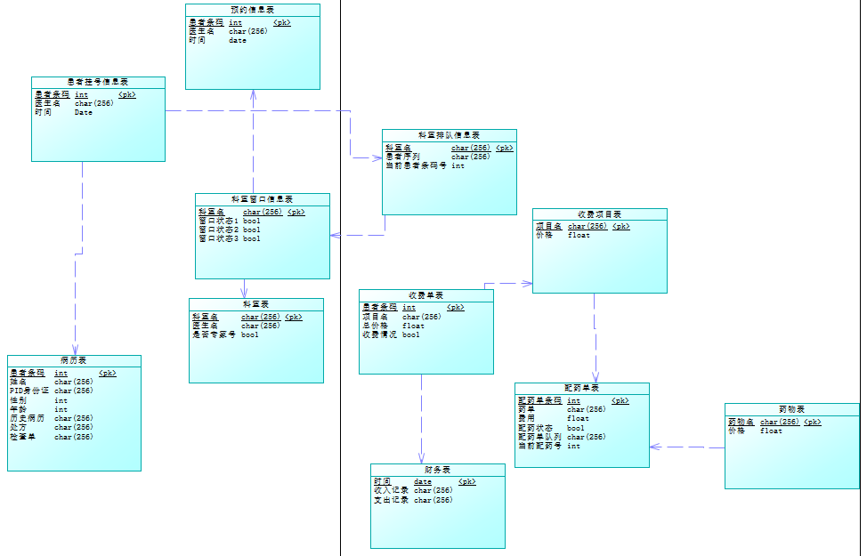
病历表
中文名称 |  | 病历表
物理表名 |  | PatientInfor
主键 |  | PCode
业务主键 |  | 无
所属表空间
索引
字段列表
序号 | 中文名称 |  | 列名 | 数据类型 | 主键 | 非空 | 外键
1 | 患者条码 |  | PCode | INT | 是 | 是 | 否
2 | 姓名 |  | PName | CHAR | 否 | 否 | 否
3 | 身份证 |  | PID | INT | 否 | 否 | 否
4 | 性别 |  | SEX | CHAR | 否 | 否 | 否
5 | 年龄 |  | AGE | INT | 否 | 否 | 否
6 | 历史病历 |  | PHis | VARCHAR | 否 | 否 | 否
7 | 处方 |  | PAd | VARCHAR | 否 | 否 | 否
8 | 检查单 |  | Pcheck | VARCHAR | 否 | 否 | 否

预约信息表
中文名称 |  | 预约信息表
物理表名 |  | OnlineGuahao
主键 |  | PCODE
业务主键 |  | 无
所属表空间
索引
字段列表
序号 | 中文名称 |  | 列名 | 数据类型 | 主键 | 非空 | 外键
1 | 患者条码 |  | PCode | int | 是 | 是 | 否
2 | 医生名 |  | DName | varchar | 否 | 是 | 否
3 | 时间 |  | Time | time | 否 | 是 | 否

配药单表
中文名称 |  | 配药单表
物理表名 |  | MediList
主键 |  | MediCode
业务主键 |  | 无
所属表空间
索引
字段列表
序号 | 中文名称 |  | 列名 | 数据类型 | 主键 | 非空 | 外键
1 | 配药单条码 |  | MediCode | int | 是 | 是 | 否
2 | 药单 |  | MList | varchar | 否 | 是 | 否
3 | 费用 |  | Fee | float | 否 | 是 | 否
4 | 配药状态 |  | MediCon | boolean | 否 | 是 | 否
5 | 配药单队列 |  | Medirank | varchar | 否 | 是 | 否
6 | 当前配药号 |  | MediCodeNow | int | 否 | 是 | 否

表2
中文名称 |  | 患者挂号信息表
物理表名 |  | InlineGuahao
主键 |  | PCODE
业务主键 |  | 无
所属表空间
索引
字段列表
序号 | 中文名称 |  | 列名 | 数据类型 | 主键 | 非空 | 外键
1 | 患者条码 |  | PCode | int | 是 | 是 | 否
2 | 医生名 |  | DName | varchar | 否 | 是 | 否
3 | 时间 |  | Time | time | 否 | 是 | 否

表2
中文名称 |  | 科室表
物理表名 |  | Room
主键 |  | RoomName
业务主键 |  | 无
所属表空间
索引
字段列表
序号 | 中文名称 |  | 列名 | 数据类型 | 主键 | 非空 | 外键
1 | 科室名 |  | RoomName | varchar | 是 | 是 | 否
2 | 医生名 |  | DName | varchar | 否 | 是 | 否
3 | 是否专家号 |  | Prof | boolean | 否 | 是 | 否

表2
中文名称 |  | 科室排队信息表
物理表名 |  | RoomRank
主键 |  | PCODE
业务主键 |  | 无
所属表空间
索引
字段列表
序号 | 中文名称 |  | 列名 | 数据类型 | 主键 | 非空 | 外键
1 | 科室名 |  | RoomName | varchar | 是 | 是 | 否
2 | 患者序列 |  | RRank | varchar | 否 | 是 | 否
3 | 当前患者条码号 |  | PCodeNow | int | 否 | 是 | 否

中文名称 |  | 科室窗口信息表
物理表名 |  | RoomWin
主键 |  | RoomName
业务主键 |  | 无
所属表空间
索引
字段列表
序号 | 中文名称 |  | 列名 | 数据类型 | 主键 | 非空 | 外键
1 | 科室名 |  | RoomName | varchar | 是 | 是 | 否
2 | 窗口状态1 |  | Win1 | boolean | 否 | 是 | 否
3 | 窗口状态2 |  | Win2 | boolean | 否 | 是 | 否
4 | 窗口状态3 |  | Win3 | boolean | 否 | 是 | 否

中文名称 |  | 收费项目表
物理表名 |  | Price
主键 |  | ProjectName
业务主键 |  | 无
所属表空间 |  | TS_XX_01
索引 |  | Price_PK(主键索引)  Price_USERCODE(普通索引)
字段列表
序号 | 中文名称 |  | 列名 | 数据类型 | 主键 | 非空 | 外键
1 | 项目名 |  | ProjectName | varchar | 是 | 是 | 否
2 | 价格 |  | Pprice | float | 否 | 是 | 否

中文名称 |  | 收费单表
物理表名 |  | Payment
主键 |  | PCODE
业务主键 |  | 无
所属表空间
索引
字段列表
序号 | 中文名称 |  | 列名 | 数据类型 | 主键 | 非空 | 外键
1 | 患者条码 |  | PCode | int | 是 | 是 | 否
2 | 项目名 |  | RRank | varchar | 否 | 是 | 是
3 | 总价格 |  | TotalPrice | float | 否 | 是 | 否
4 | 收费情况 |  | PayCond | boolean | 否 | 是 | 否

中文名称 |  | 财务表
物理表名 |  | Finance
主键 |  | TIME
业务主键 |  | 无
所属表空间
索引
字段列表
序号 | 中文名称 |  | 列名 | 数据类型 | 主键 | 非空 | 外键
1 | 时间 |  | TIME | time | 是 | 是 | 否
2 | 收入记录 |  | Income | varchar | 否 | 是 | 否
3 | 支出记录 |  | Outcome | Varchar | 否 | 是 | 否

3.4.3 数据结构同程序的关系*
数据结构影响最后的构件（模块）过程设计。因此，需要说明数据结构如何影响程序的数据组织、存取方式、结合程度和处理方法。

3.5 出错处理设计*
包括对出错输出信息、出错处理对策的说明。

3.6 其它*
说明设计当中对于安全保密、维护等情况的设计考虑。

4 类的设计
对系统当中主要的类逐一进行说明。

4.1 类1设计

4.1.1 功能说明
用文字形式简单的描述该类的主要属性、公用接口和内部方法。

4.1.2 属性说明

4.1.3 公有方法说明
详细描述类的Public方法，包括输入、输出和实现算法。

4.1.4 私有方法说明
详细描述类的私有或保护方法，包括输入、输出和实现算法。

4.2 类2设计

4.2.1 功能说明
用文字形式简单的描述该类的主要属性、公用接口和内部方法。

4.2.2 属性说明

4.2.3 公有方法说明
详细描述类的Public方法，包括输入、输出和实现算法，复杂算法可以采用流程图、PDL等方式加以说明。

4.2.4 私有方法说明
详细描述类的私有或保护方法，包括输入、输出和实现算法，复杂算法可以采用流程图、PDL等方式加以说明。
．．．．．．

5 用例实现的设计
对《需求分析》文档当中所有用例的具体实现逐一进行说明。

5.1 用例1设计

5.1.1 功能说明
用文字形式简单的描述该用例的功能。

5.1.2 界面设计
采用用户界面原型（如VB窗口）描述该用例的操作界面，说明数据的输入形式和验证手段，特殊的界面操作控制流程可适当说明。

5.1.3 交互设计
用顺序图（时序图）描述该用例的具体实现，必要时可用多张交互图描述。

5.2 用例2设计

5.2.1 功能说明
用文字形式简单的描述该用例的功能。

5.2.2 界面设计
采用用户界面原型（如VB窗口）描述该用例的操作界面，说明数据的输入形式和验证手段，特殊的界面操作控制流程可适当说明。

5.2.3 交互设计
用顺序图（时序图）描述该用例的具体实现，必要时可用多张交互图描述。
．．．．．．

